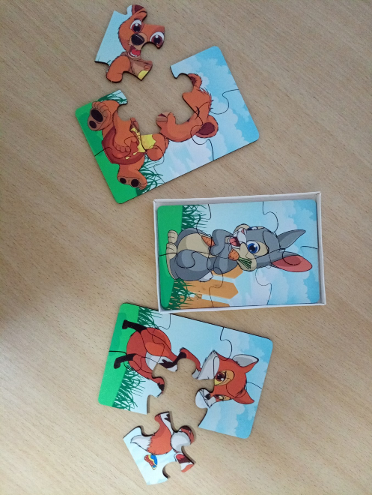
# ОТЛИЧНОМУ РОДИТЕЛЮ
Как подобрать паззлы для ребенка
Первые паззлы можно предложить уже годовалому ребенку. Они отличаются простотой сюжетной картинки и достаточно большим размером составных деталей. Первые паззлы могут состоять всего из 2–3 частей, иметь крепления в виде рамки и подсказки, прорисованные на основе.
Лучше всего ребенку будет начинать учиться складывать паззлы на самых простых примерах, чтобы понять сам принцип этой игры. Это только родителям может показаться, что соединить две половинки очень просто, и усилии для этого не требуется. На самом деле, ребёнку предстоит проделать колоссальный интеллектуальный труд, поняв принцип работы по дополнению одной части другой, а также по правильному соединению сторон картинки. Отдельная работа — понять, что результат должен получиться не сам по себе, а соответствующий показанному образцу.
В трехлетнем возрасте малышам уже можно предлагать паззлы, состоящие из 4 – 6 деталей. Крепления фрагментов здесь уже посложнее, а форма деталей меньше по размеру.
Но что касается рисунка, то предпочтительнее выбирать яркие и крупные картинки, не нагроможденные отдельными деталями. Начиная с самых простых вариантов, в возрасте 3лет дети уже способны самостоятельно собрать паззл из 9 деталей. Если ребенок с легкостью справляется со сбором паззла из такого количества элементов, то ему можно предложить уже более сложные варианты, состоящие из 12 и более деталей. Но картинка все равно должна оставаться с простым и красочным сюжетом.
Для занятного времяпровождения можно предложить ребенку собрать паззл из его собственной фотографии либо семейного фото. Подобный паззл можно заранее сделать самостоятельно либо заказать его изготовление в фотосалоне.
Степень сложности и количество входящих элементов, необходимо подбирать не только в соответствии с возрастом ребенка, но и в зависимости от его индивидуальных особенностей.
Прежде чем предложить малышу паззл, попробуйте самостоятельно сложить несколько деталей и проверить, легко ли они соединяются друг с другом. Ведь если элементы будут соединяться с трудом, то малыш очень скоро потеряет интерес к игре.
Совет! Если паззлы изготовлены из картона, то для увеличения их срока годности Вы можете покрыть детали лаком либо обклеить сверху прозрачным скочем.
Паззлы – увлекательная развивающая игра для детей. С ее помощью ваш малыш не только разовьет многие умения и навыки, но и научится логически размышлять, выстраивать план действий.
Занимательной Вам игры и веселого времяпровождения!

